转发广东省人力资源和社会保障厅“关于发布2021年我省专业技术人员继续教育公需
科目学习指南的通知”

各相关科室：
根据广东省人力资源和社会保障厅《关于发布2020年我省专业技术人员继续教育公需科目学习指南的通知》，专业技术人员须在当年完成30学时公需科目的学习，作为年度考核、岗位聘任、续聘、晋升专业技术职务资格和执业资格再注册的重要条件。现将相关事宜通知如下：
一、学习平台
卫生技术人员学习平台为华医网：
https://www.91huayi.com
教育行业学习平台网址（仅有教师系列职称者）：
https://jspx.gdedu.gov.cn/jspx/
会计行业专业技术人员学习平台网址：
https://kj.czt.gd.gov.cn/
二、学习内容
科技创新现状与发展趋势，共30个学时。
三、学习时间
如今年需申报高级职称者，请在2021年6月30日前学完；其他人员建议在2021年11月30日前学完。
四、学习步骤
已办理华医网学分卡或已注册学分号的卫生技术人员，学习步骤参见附件1。尚未注册华医网学分号的人员，在5月31日前参见附件2提交个人资料，待科教科完成注册和分配卡号后，按附件1的步骤学习。教师系列职称及财会专业人员请直接参照学习平台步骤操作。
五、其它说明
请相关科室务必重视公需课学习，并互相通知。

附件：1.卫生技术人员公需课学习步骤
2.华医网学分卡资料提交和广东省人社厅继续
教育管理系统注册说明

科教科
2021年5月24日

附件1
卫生技术人员公需课学习步骤

一、登录华医网https://www.91huayi.com，输入账号和密码（如未注册过，先点击“注册账号”，完善个人信息；如忘记账号密码，点击“忘记密码”）
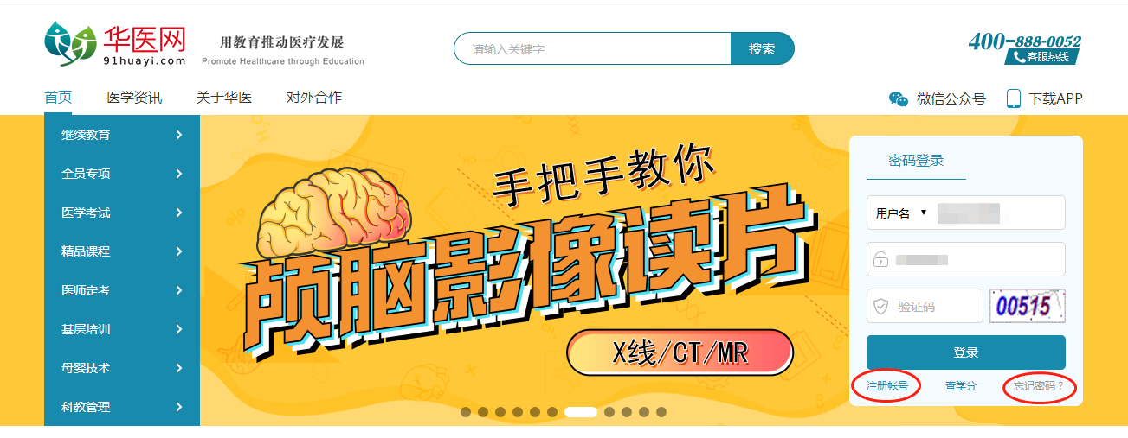
二、点击页面右侧的“继续教育”，再点击页面上方的“继续教育”。
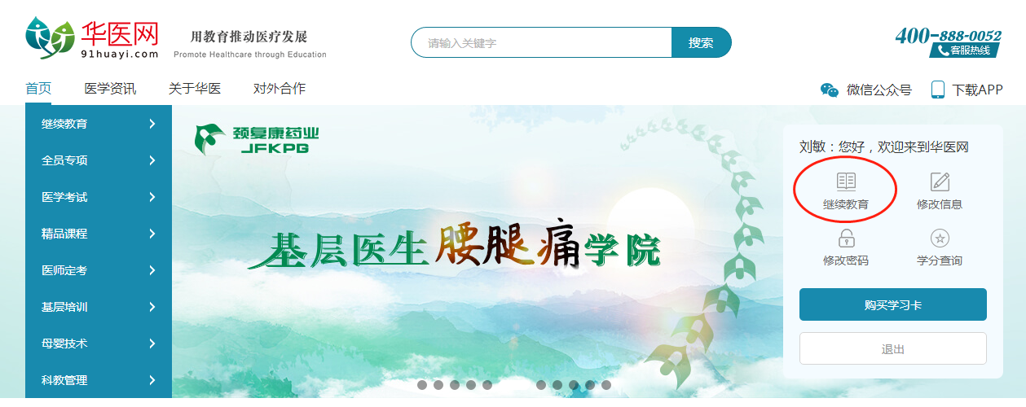

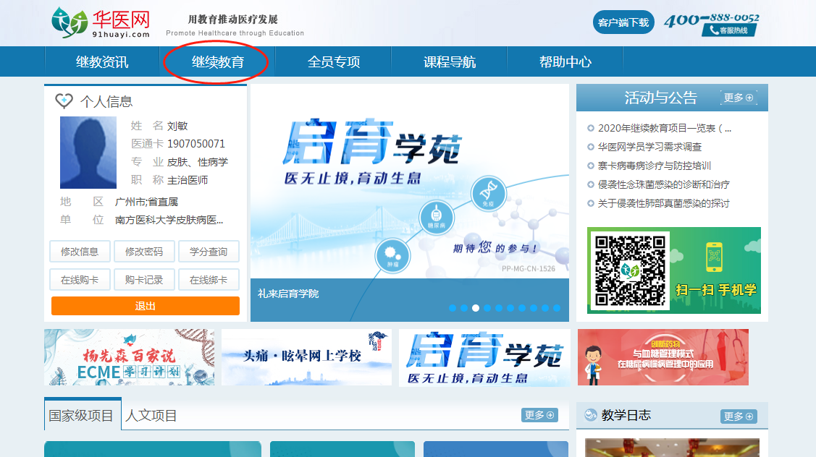

三、拉到网页最下端，就可以看到2021年公需课的信息，点击课程名称，再依次点击各节小课的题目，即可开始学习。在视频播放过程中，会不定期出现问题，必须回答后方可继续学习。观看视频完成后,才能进入考试。完成考试后，本节小课即完成。同法学习其他小课，所有小课完成后，再点击申请学分证书。申请成功后，可以在华医网和广东省专业技术人员继续教育管理系统都能查到学习记录。


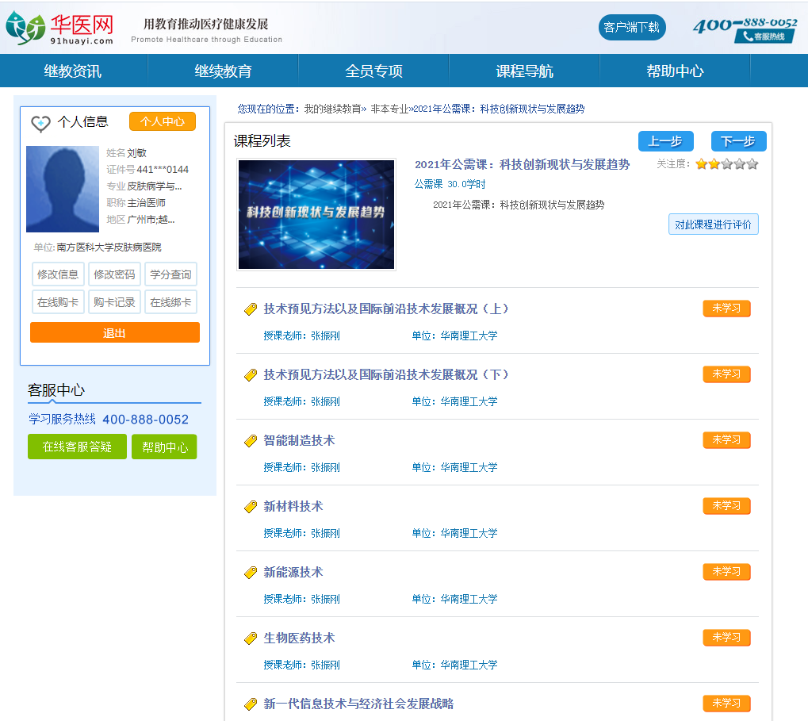
附件2
注册说明
（注：华医网和广东省人社厅继续教育管理系统是两个不同的平台，不明白的可以再学习下《2020科教科（教学）岗前培训》的课件）

一、华医网学分卡资料提交说明
（一）点击下方链接，在石墨文档中填写个人信息：
https://shimo.im/sheets/vwWk98D3JwdTyVWX/9LLqf/ 《继续医学教育IC卡办理信息收集表》
- 以科室为单位，将个人证件照（底色不限、大小30k-100k）发到科教科邮箱 gdpfkjk@vip.163.com。

二、广东省人社厅继续教育管理系统注册说明
（一）网址：http://ggfw.gdhrss.gov.cn/zjjyweb/，登录后点击“注册”，按提醒填写个人信息即可。
（二）特别注意以下细节：
1. 浏览器要选用兼容模式。
2.所选专业、职称系列等要点击前面的小三角符号，才能展开具体的选项。
3.职称要按照目前取得的填，但如果已经通过了中级考试，还没聘中级的，也按中级来勾选。
4.工作单位搜索“南方医科大学皮肤病医院”后直接勾选即可。

